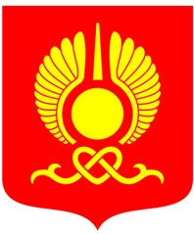

РОССИЙСКАЯ ФЕДЕРАЦИЯ
РЕСПУБЛИКА ТЫВА
ХУРАЛ ПРЕДСТАВИТЕЛЕЙ ГОРОДА КЫЗЫЛА

ПОСТАНОВЛЕНИЕ

От 28 сентября 2018 года г. Кызыл № 1

Об избрании Главы города – Председателя
Хурала представителей города Кызыла
В соответствии со ст.36 Федерального закона «Об общих принципах организации местного самоуправления в Российской Федерации» №131-ФЗ от 06.10.2003 г., на основании ст.40 Устава городского округа «Город Кызыл Республики Тыва», утвержденного Решением Кызылского городского Хурала представителей от 05.05.2005 № 50, статьей 109 Регламента Хурала представителей города Кызыла, утвержденного решением Хурала представителей города Кызыла от 20 августа 2007 года № 226,

Хурал представителей города Кызыла ПОСТАНОВИЛ:

1. По результатам открытого голосования считать избранной на должность Главы города – Председателя Хурала представителей города Кызыла Казанцеву Ирину Владимировну.
2. Опубликовать настоящее Постановление на официальном сайте органов местного самоуправления городского округа «Город Кызыл Республики Тыва».
3. Настоящее постановление вступает в силу со дня его принятия.

Глава города –
Председатель Хурала
представителей г. Кызыла И.В. Казанцева

